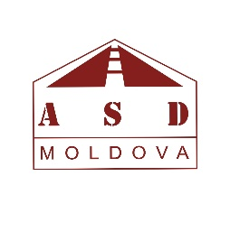

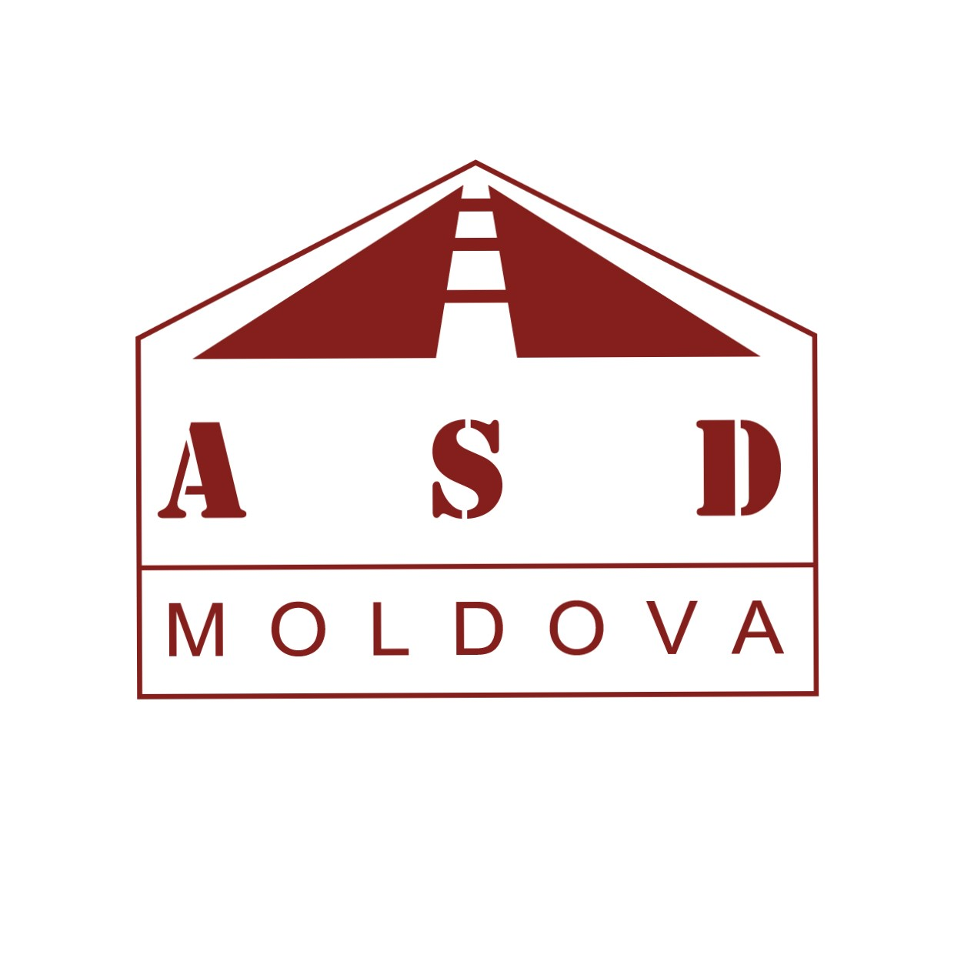

Î.S. „ADMINISTRAȚIA DE STAT A DRUMURILOR”
S.E. „STATE ROAD ADMINISTRATION”
IDNO 1003600023559

Republica Moldova, Chișinău, str. Bucuriei 12A, MD-2004 tel (+373) 22-740570, +373-22-740803, fax +373-22- 222280,
http://www.asd.md, e-mail: serviciu@asd.md, telegram: ASD trafic

____________________nr.______________
Către: S.A.,,Lusmecon,,; S.R.L.,,Rutador,,; S.R.L.,,Nouconst,,;
În atenţia: Conducătorului întreprinderii
Subiect: Lucrări de reparație periodică/întreținere a drumurilor publice locale, comunale și străzi amplasate teritorial în mun. Chișinău,
Referinţă: procedura de achiziție nr. ocds-b3wdp1-MD-1591786193866 din 17.07.2020

Stimate Domn/Doamnă,
În baza deciziei grupului de lucru al Î.S.,,Administraţia de Stat a Drumurilor” nr. ocds-b3wdp1-MD-1591786193866 din 20.07.2020 ce ţine de evaluarea rezultatelor licitației publice nr. ocds-b3wdp1-MD-1591786193866 din 17.07.2020, în vederea achiziţionării lucrărilor de reparație periodică/întreținere a drumurilor publice locale, comunale și străzi amplasate teritorial în mun. Chișinău, vă comunicăm următoarele:
Operatorii economici participanți conform documentelor de calificare au prezentat oferte care corespund cerinţelor minime de calificare solicitate prin documentele de licitaţie ce ţine de experienţă similară, asigurare cu personal calificat şi tehnică rutieră specializată care urmează a fi antrenată la execuţia lucrărilor. De asemenea au fost prezentate toate certificatele de la organele de control, s-au constituit garanţiile pentru ofertă, devizele şi alte documente necesare calificării.
La evaluarea părţii financiare a ofertelor s-a constatat că operatorii economici participanţi au elaborat devizele în conformitate cu cerinţele normativelor tehnice în vigoare, incluzând toate lucrările şi respectând toate cerinţele înaintate faţă de obiectul achiziţiei conform caietului de sarcini.
Conform clasamentului cel mai mic preț cu corespunderea cerințelor înaintate a fost propus de operatorul economic S.A.,,Lusmecon,, în sumă de 112 596 908,24 (una sută douăsprezece milioane cinci sute nouăzeci și șase mii nouă sute opt lei, 24 bani) fără TVA și 135 116 289,89 (una sută treizeci și cinci milioane una sută șaisprezece mii două sute opt zeci și nouă lei, 89 bani) inclusiv TVA.
Luând în consideraţie specificul lucrărilor, operatorul economic desemnat câştigător a dat dovadă de o corespundere adecvată cu exigenţele înaintate faţă de specificul achiziţiei.
Contractul de antrepriză va fi încheiat cu ofertantul cîştigător numai după expirarea termenului de așteptare de 11 zile de la data comunicării privind rezultatul aplicării procedurii de atribuire, în conformitate cu art. 32 (1) lit.a) din Legea nr. 131 din 03.07.2015 şi va cuprinde toate datele prezentate în ofertă, după cum au fost precizate în documentația de atribuire. După semnarea contractului, autoritatea contractantă va elibera garanţiile pentru ofertă.

Cu respect,

Director general interimar Veaceslav POTOP

Ex. C. Popovici
Tel. 022 223179

